Trello Agile Board https://trello.com/b/LTYhbQpE/social-events-management-system-project
Deliverable Sprint 1 – Social-Events-Management-System
1. Tema aleasă
Aplicație care ajută la organizarea, promovarea și gestionarea evenimentelor prin gestionarea unor sarcini precum crearea de evenimente, înregistrarea, ticketing-ul, programarea și comunicarea cu participanții.

2. Echipa
Product Owner: Catalina Hagiu
Developer: Cezar Constantinescu
QA/DevOps: Fabian Mocanu

3. Backlog inițial
Gerkhin
Feature: Rezervare bilet la eveniment
Background:
Given utilizatorul este autentificat în sistem
Scenario: Utilizatorul rezervă cu succes un bilet
Given există un eveniment activ "Concert Coldplay" cu bilete disponibile
When utilizatorul selectează evenimentul "Concert Coldplay"
And selectează un bilet de tip "Standard"
And confirmă rezervarea
Then sistemul creează o înregistrare de rezervare
And scade un bilet din numărul total disponibil
And afișează mesajul "Rezervarea a fost efectuată cu succes"
Scenario: Rezervarea eșuează din lipsă de bilete
Given toate biletele pentru evenimentul "Concert Coldplay" sunt epuizate
When utilizatorul încearcă să rezerve un bilet
Then sistemul afișează mesajul "Ne pare rău, nu mai sunt bilete disponibile"
And nu creează o rezervare

4. ADR 001 – Alegerea stack-ului tehnologic
Java + Spring Boot + PostgreSQL + React

5. C4 Context Diagram
┌───────────────────────┐
│ Admin │
│ Gestionează sistemul │
└─────────┬────────────┘
│
▼
┌───────────────────────────────────────────┐
│ Social Events Management System │
│---------------------------------------------------------------│
│ • Gestionează utilizatori │
│ • Gestionează evenimente │
│ • Permite rezervări și plăți │
│ • Trimite notificări │
└───────┬──────────────┬──────────────┬──┘
│ │ │
▼ ▼ ▼
┌────────────────┐ ┌───────────────┐ ┌─────────────────┐
│ Payment Gateway│ │ Email Service │ │ Calendar API │
│ Procesează │ │ Trimite mail │ │ Adaugă eveniment │
└────────────────┘ └───────────────┘ └─────────────────┘
▲
│
┌─────────┴────────────┐ ┌──────────────────────────┐
│ Attendee │ │ Organizer │
│ Rezervă bilete │ │ Creează evenimente │
└───────────────────────┘ └──────────────────────────┘

Entity / Class Diagram

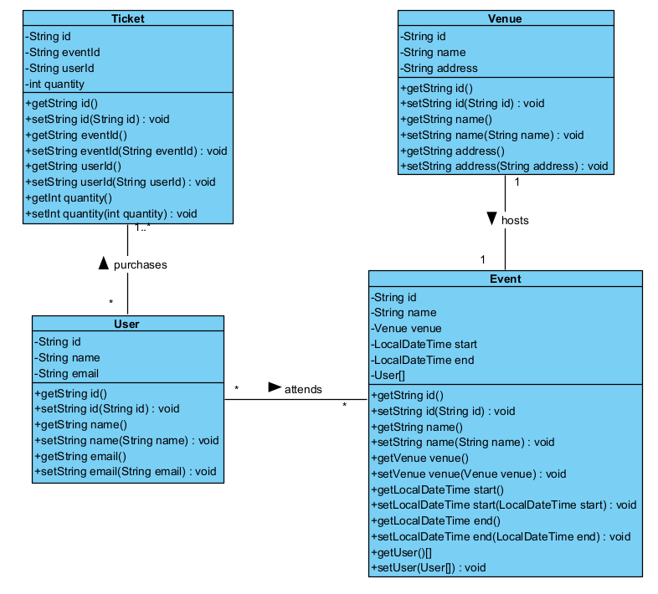

Use Case Diagram

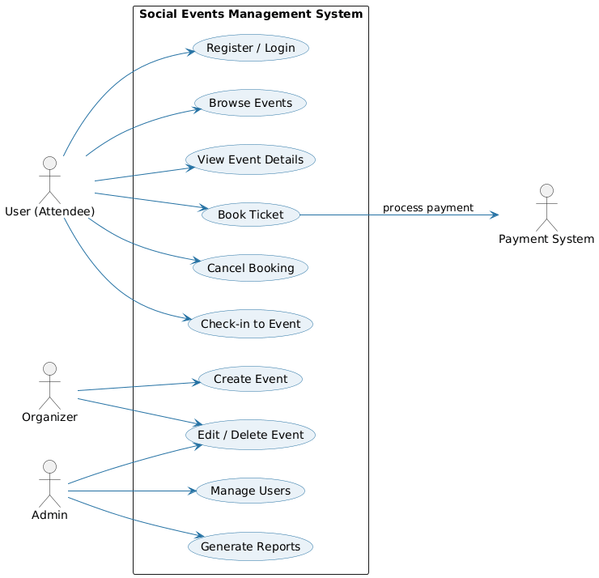

Sequence Diagram
